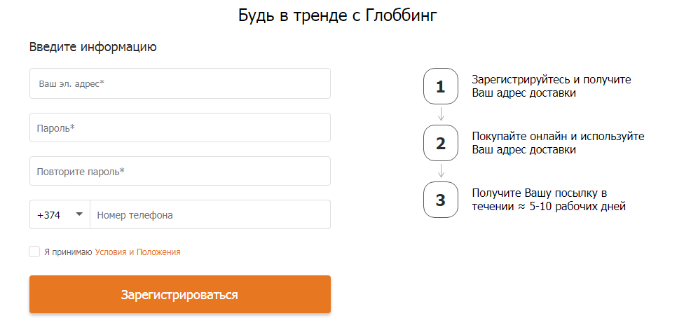

|  |  |  |
| --- | --- | --- |
| *БЛОКИ СТРАНИЦЫ* | *ЭЛЕМЕНТ НА САЙТЕ* | *ОПИСАНИЕ ЭЛЕМЕНТА UI* |
| *Header главной страницы* | Плагин «Обновления всех направлений здесь» | Плагин с кнопкой закрытия плагина в виде крестика в кружке (при нажатии плагин уезжает вверх, страница также подтягивается вверх). «здесь» - гиперссылка – перенаправляет на страницу с тарифами. |
| *Header формы* | Надпись-слоган «Будь в тренде с Глоббинг» | Некликабельна |
| *Body формы* | Надпись «Введите информацию» | Некликабельна. Информационная надпись |
| Поле ввода, подсказка «Ваш эл. адрес*» | Поле обязательного ввода для ввода электронного адреса при регистрации |
| Поле ввода, подсказка «Пароль*» | Поле обязательного ввода для ввода ввода пароля при регистрации |
| Поле ввода, подсказка «Повторите пароль*» | Поле обязательного ввода для повторного ввода пароля при регистрации |
| Поле вводу для номера телефона с выпадающим списком для выбора кода страны | Выпадающий список: при нажатии на кнопку стрелочка вниз открывается список из 2-х колонок: код страны и страна. Вверху поле поиска выпадающего списка |
| Поле ввода: для введения номера телефона при регистрации. Принимает только цифры. Не имеет маски. Подтягивает ранее вводимые в поля номера телефонов. |
| Чекбокс с надписью и гиперссылкой «Я принимаю Условия и Положения» | «Условия и Положения» - гиперссылка, переводит на соответствующий раздел сайта. Не дает зарегистрироваться, если чекбокс не включен. |
| Кнопка «Зарегистрироваться» | При заполнении всех обязательных полей валидными данными и нажатии кнопки страница обновляется, появляется GIF-изображение с летящим письмом, надпись «Мы отправили вам на почту письмо с подтверждением․ Подтвердите регистрацию в письме», логотип компании, кнопка «отправить письмо повторно>». На указанную электронную почту приходит письмо с дальнейшими указаниями. **Даже при регистрации на русском, с кодом России, пришло письмо на армянском языке.** |
| Изображение с шагами действия | Информационное изображение с шагами действия от регистрации до получения посылки |
| *Footer формы* | Надпись «или использовать» | Некликабельна. Информационная надпись |
| Кнопка с логотипом «Facebook» | Переход на соответствующий сайт. При авторизации используются данные для регистрации |
| Кнопка с логотипом «Google» | Переход на соответствующий сайт. При авторизации используются данные для регистрации |